Отдел по образованию,
молодежной политике и спорту
администрации Хохольского муниципального района
Воронежской области
__________________________________________________________________

Приказ

«26» февраля 2019 г. № 100

О проведении заочного районного
фестиваля театрального
детского творчества «Синяя птица»
для воспитанников ДОУ

В соответствии с планом работы отдела по образованию, молодёжной политике и спорту администрации Хохольского муниципального района, на основании положения о заочном районном фестивале театрального детского творчества «Синяя птица» для воспитанников ДОУ
приказываю:
- МБУ ДО «Дом детского творчества» (Попова О.В.) провести с 01 марта по 20марта 2019 года заочный районный фестиваль театрального детского творчества «Синяя птица» для воспитанников ДОУ.
- Утвердить Положение о заочном районном фестивале театрального детского творчества «Синяя птица» для воспитанников ДОУ (приложение 1), состав оргкомитета (приложение 2), состав жюри (приложение 3).
- Рекомендовать руководителям дошкольных образовательных учреждений:
  - Довести настоящий приказ до коллективов воспитателей и обеспечить участие воспитанников в заочном районном фестивале театрального детского творчества «Синяя птица».
  - Для участия в районном фестивале театрального детского творчества «Синяя птица» направить в районный оргкомитет до 1 марта заявки 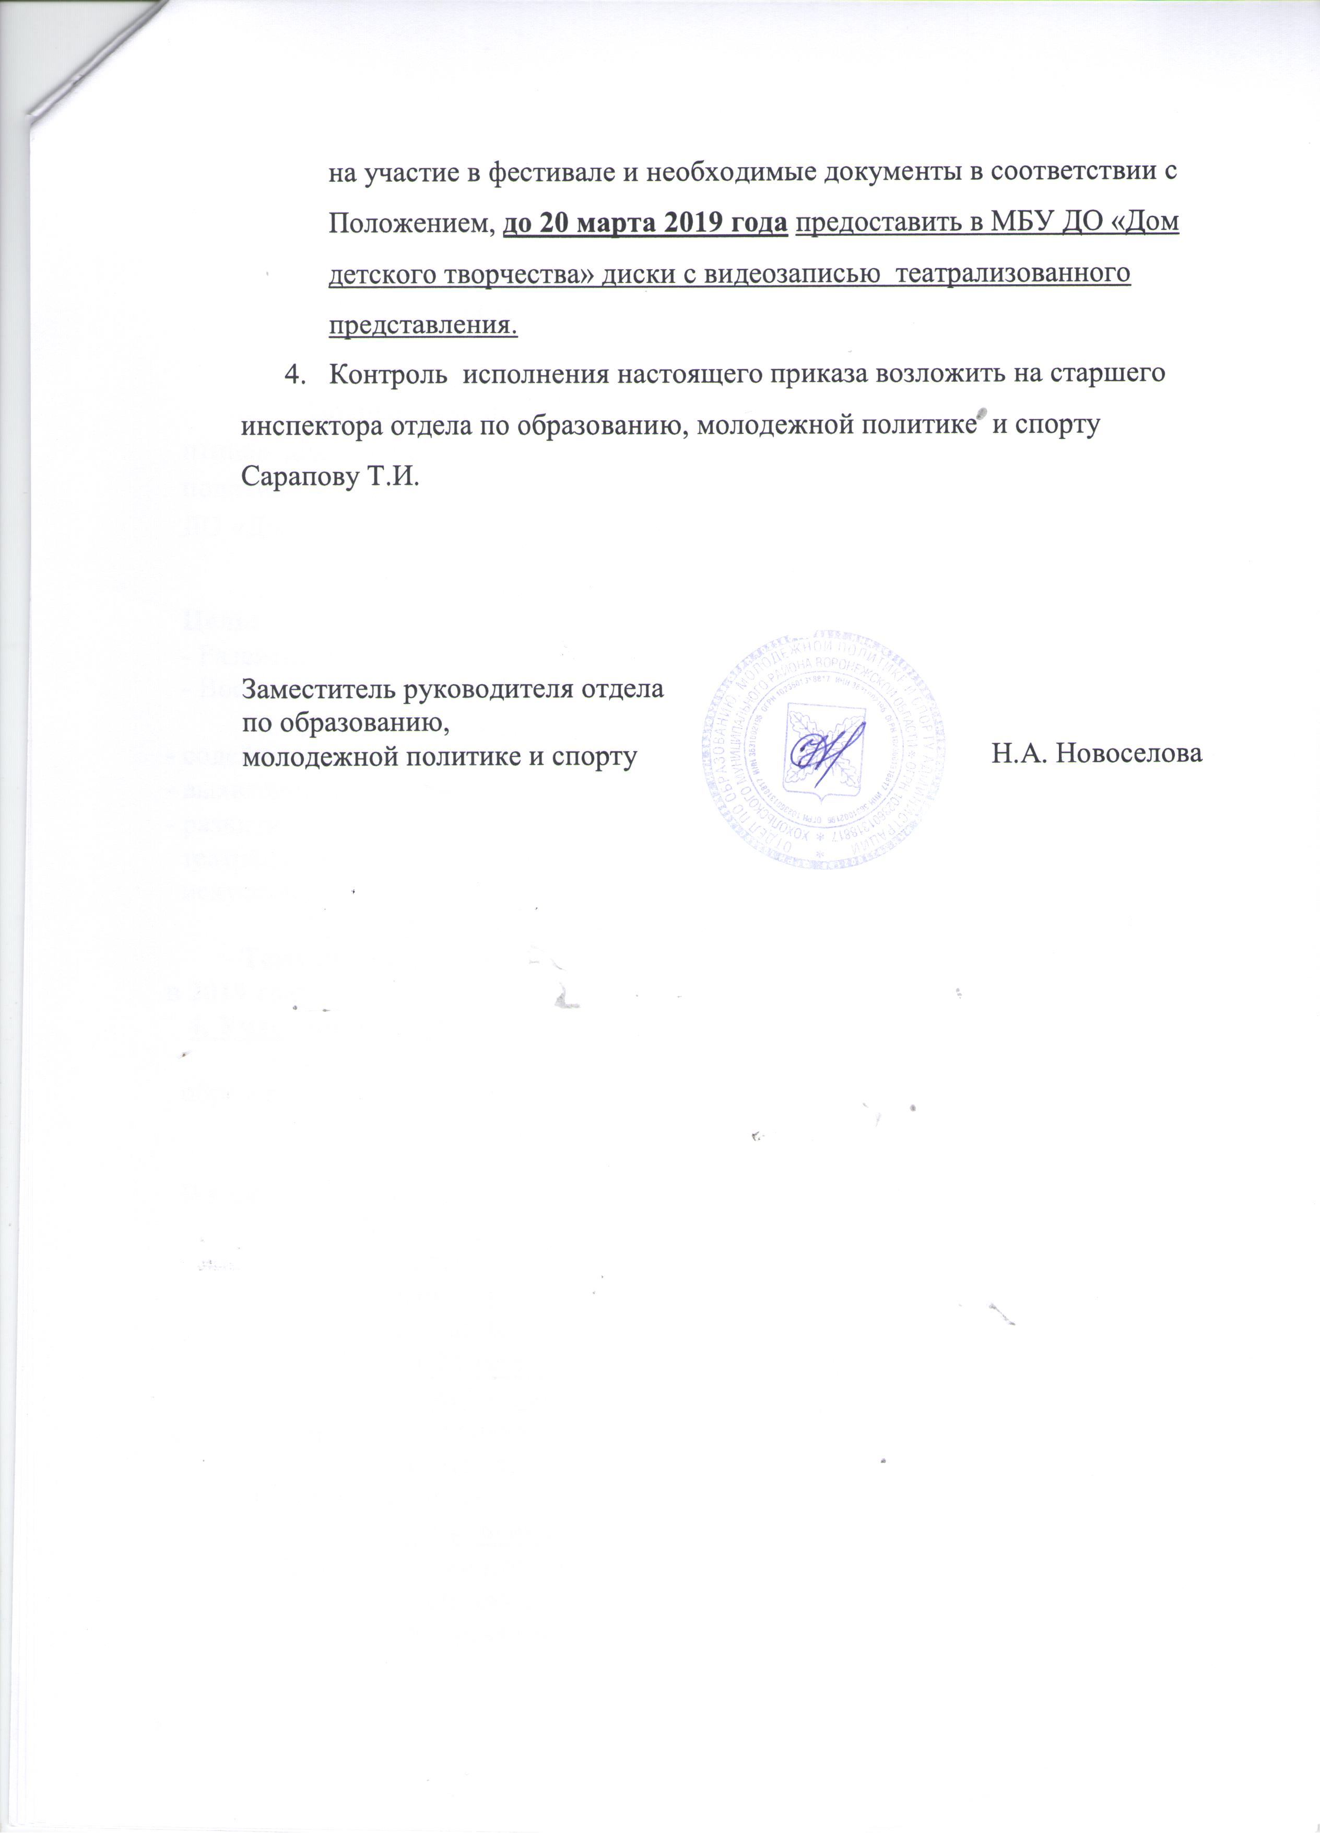

Приложение № 1
Положение
о заочном районном фестивале
театрального детского творчества
«Синяя птица» для воспитанников ДОУ

- Общие положения.
Заочный районный фестиваль театрального детского творчества «Синяя птица» для воспитанников ДОУ проводят отдел по образованию, молодежной политике и спорту администрации Хохольского муниципального района, МБУ ДО «Дом детского творчества».

2. Цель и задачи фестиваля:
Цель:
- Развитие и популяризация детского театрального творчества;
- Воспитание чувства любви к прекрасному.

Задачи фестиваля:
- содействие развитию театрального движения;
- выявление и поддержка талантливых исполнителей и творческих коллективов;
- развитие творческих способностей детей и молодежи, приобщение к театральному творчеству, формирование эстетического вкуса средствами искусства;
3. Тема фестиваля:
Тема выступления: по произведениям российских писателей – юбиляров в 2019 году.
4. Участники конкурса
Участниками конкурса являются дошкольные театральные коллективы образовательных учреждений Хохольского муниципального района.

4. Порядок проведения фестиваля:
Районный фестиваль будет проходить в марте месяце.
В адрес оргкомитета (e-mail: ddthoh@yandex.ru) направляется в срок:
- До 1 марта 2019 года - Заявку на участие, где указывается учреждение, ФИО выступающих с указанием исполняемой роли, название произведения, автор. Также в заявке необходимо указать, почему вы выбрали произведение именно этого автора.
- До 20 марта 2019 года предоставить в МБУ ДО «Дом детского творчества» диски с видеозаписью театрализованного представления.
Время выступления ограничивается до 20 минут.
Можно брать как отдельное произведение, так и сцену, имеющую сюжетное развитие.

5. Конкурсные требования:
При подведении итогов будут учитываться:
- Соответствие репертуара возрасту исполнителей;
- Режиссерская трактовка произведения;
- Актерское мастерство исполнителей (выразительность и эмоциональность исполнения, техника исполнения роли);
- Художественно-декоративное и музыкальное оформление спектакля.
- Сценическая речь исполнителей.
- Сценическая культура показа.
- Техническое качество предоставленного материала.

6. Подведение итогов и награждение
Победители Фестиваля награждаются грамотами отдела по образованию, молодежной политике и спорту.

Образец заявки
(на бланке общеобразовательного учреждения)

Заявка на участие
в заочном районном фестивале детских театральных коллективов
«Синяя птица» для дошкольников

1. Название спектакля (указать автора и по мотивам какого произведения). Указать, почему произведение именно этого автора вы выбрали.
№№ п/п | ФИО участника | Исполняемая роль | Возраст  участника | Руководитель

Подпись директора

Приложение № 2

Состав оргкомитета проведения заочного районного фестиваля театрального детского творчества «Синяя птица»
для воспитанников ДОУ

- Сарапова Т.И. - старший инспектор отдела по образованию, молодежной политике и спорту;
- Попова О.В. – директор МБУ ДО «Дом «Детского творчества»;
- Закандыкина О.В. – методист МБУ ДО «Дом детского творчества».

Приложение 3

Состав жюри заочного районного фестиваля театрального
детского творчества «Синяя птица» для воспитанников ДОУ

1.Сарапова Т.И. – старший инспектор отдела по образованию, молодежной политике и спорту;
2. Гончарова Л.Н. – старший инспектор отдела по образованию, молодежной политике и спорту;
3. Дедова Е.А. – представитель газеты «Народное слово» (по согласованию);
4. Мелехова С.А. – специалист МКУК «ЦКиД» (по согласованию);
5. Закандыкина О.В. – методист МБУ ДО «Дом детского творчества».

